课程编号 1800440079
得分 | 教师签名 | 批改日期
深 圳 大 学 实 验 报 告

课程名称： 大学物理实验（1）
实验名称： 光敏电阻特性研究
学 院： 计算机与软件学院
指导教师： 王光辉
报告人： 李文俊 组号： 01
学号 2023150001 实验地点 致原楼212B
实验时间： 2024 年 4 月 18 日
提交时间： 2024 年 4 月 日

预习试卷

题目： 光敏电阻基本特性测量
学号：2023150001 姓名：李文俊 总分：100 成绩：100
开始时间：2024-04-17 19:06:01 结束时间：2024-04-17 19:11:10

一、单选题 共 4 小题 共 22 分 得 22 分
1. (6分)半导体被光照后发生光电效应，根据光电子的去处，光电效应可以分为（ ）
学生答案：C √
A. 外光电效应和光电发射效应
B. 光导效应和光伏效应
C. 内光电效应和外光电效应
2. (5分) 光敏电阻的原理是（ ）
学生答案：A √
A. 光导效应
B. 光电子发射效应
C. 光伏效应
D. 光的波粒二象性
3. (6分)实验中，光照特性和伏安特性分别是研究光敏电阻的光电流与（ ）之间的关系
学生答案：A √
A. 光通量、电压
- 实验目的
1.测量光敏电阻的伏安特性
2.测量光敏电阻的光照特性

- 实验原理
2.1光敏电阻的伏安特性和光照特性：
光敏电阻的伏安特性是指在一定的光照条件下，光敏电阻两端的电压与流过的光电流之间的关系。这种关系通常以图形方式表示，称为伏安特性曲线。光敏电阻的伏安特性曲线通常显示，在给定的电压下，光电流随着光照强度的增加而增加。这种关系意味着，光敏电阻在一定的电压范围内，其I—U曲线通常表现为直线，这意味着光电流与电压成正比，并且在给定的电压下，光电流的值随着光照强度的增加而增大。不过，光敏电阻有其最大额定功率、最大工作电压和最大额定电流，因此不能无限制地提高电压。
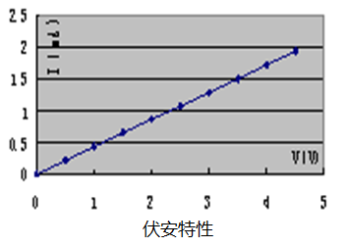
图a 伏安特性曲线
- 光照特性是指在一定的外加电压下，光敏电阻的光电流与光通量之间的关系。光电流随着照度的变化而改变的规律称为光照特性。不同类型的光敏电阻的光照特性不同，当入射光很强或很弱时，光敏电阻的光电流与光照之间会呈现非线性关系；其它照度区域近似呈线性关系。不同类型的光敏电阻的光照特性不同，但大多数光敏电阻的光照特性是非线性的。
- 在无光照条件下，光敏电阻处于高阻状态，暗电阻一般可达1.5MΩ或更高。当光照增强时，光敏电阻的阻值迅速下降，亮电阻值可降至1KΩ以下。在一定的光照条件下，光敏电阻的阻值与其两端施加的电压无关，但光电流会随着外加电压的增加而增大，且没有饱和现象。
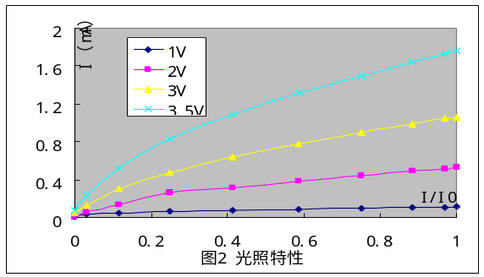
图b 光敏电阻的光照特性曲线
2.2 电阻下降的特性及原因
光敏电阻又称光导管，在特定波长的光照射下，其阻值会迅速减小。原因：光照后产生的载流子都参与导电，从而使光敏电阻的阻值迅速下降（百兆欧到百欧）
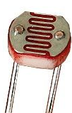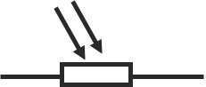
图1 光敏电阻外观 图2 光敏电阻符号
2.3光电效应
光电效应由德国物理学家赫兹于1887年发现，对发展量子理论起了根本性作用。
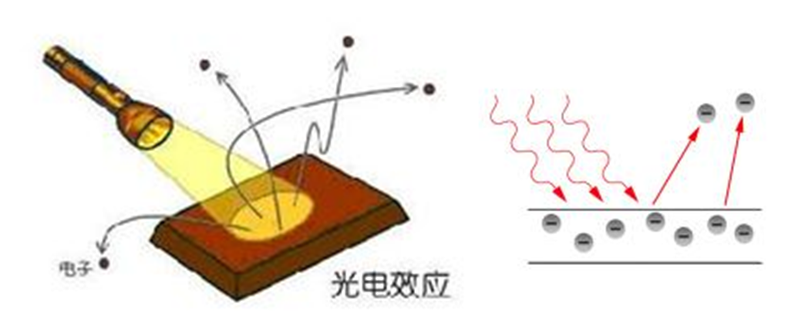
图3 光电效应
2.4 光敏电阻其它特性参数
（1）暗电流、暗电阻：在一定的电压下，没有光照的时，流过的电流称为暗电流。外加电压与暗电流之比称为暗电阻。
（2）灵敏度：灵敏度是指暗电阻与受光照射时的亮电阻的相对变化值。
（3）光谱响应：是指光敏电阻在不同波长的光照下的灵敏度。多数在540nm附近出现峰值
（4）温度系数：光电效应受温度影响较大，部分光敏电阻在低温下的光电灵敏较高，而在高温下的灵敏度则较低。
（5）额定功率： 50~100mW
2.5 马吕斯定律
偏振系统的作用-调节光强，通过控制偏振片的夹角，可以控制光强从0到I₀连续变化
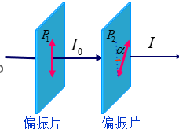
图4 偏振系统
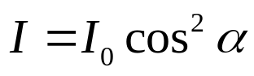 （1）
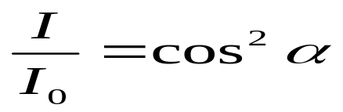（2）
光的偏振性：光是电磁波，电磁波是横波，横波具有一个纵波没有的特性—偏振
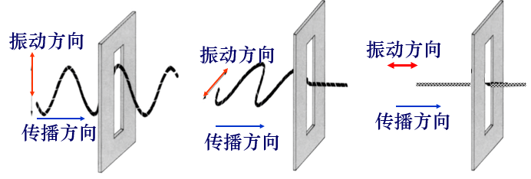
图5 横波和纵波在偏振方面的区别
1、自然光：在与光传播方向垂直的平面内，光矢量沿各个方向的平均值相等。普通光源发光的是自然光
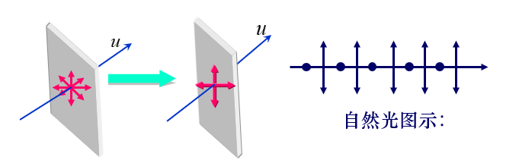
图6 自然光偏振
2、偏振光：自然光经过反射、吸收、折射后，可能会只保留某一方向的光振动或振动在某一方向较强，即偏振光
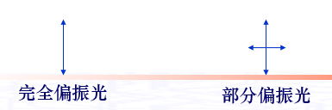
图7 偏振光
完全偏振光（平面偏振光，线偏振光）：振动只在某一方向上。自然光经过偏振片后，变成完全偏振光——起偏

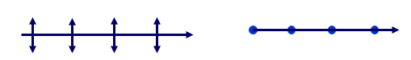
图8 完全偏振光图示
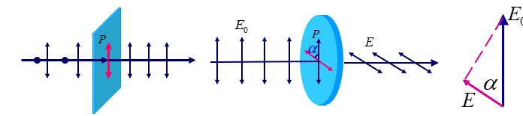
图9 起偏图示
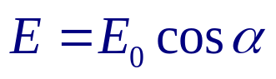（3）
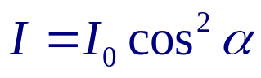 （4）
- 实验仪器
光源，透镜，偏振片，透镜，光敏电阻
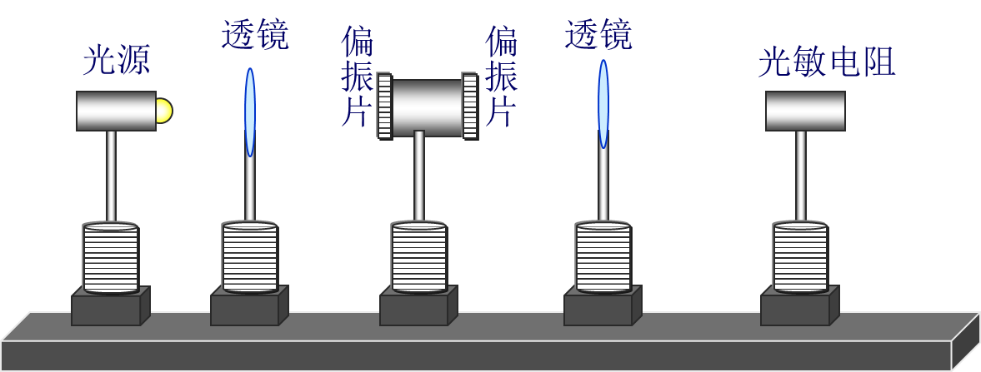
图10 实验装置结构体
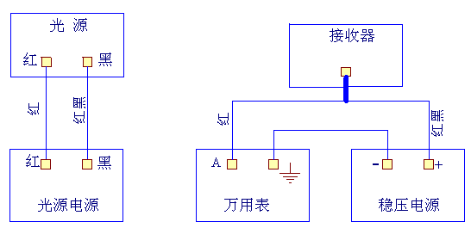
图11 实验仪器接线图
注意事项:
1.共轴调节
2.各元件高度可以旋松螺丝调节
3.偏振片作用
4.两凸透镜的作用——将光源成像与光敏电阻感光面上，4f系统
四、实验内容与步骤
1.线路连接、光路调整
（1）连接光源与电源，调整光源方向沿光具座方向，打开电源开关，点亮光源；
（2）以光源光束为参考，在光源后轮换放置和调节各个透镜、偏振片、光敏电阻等的高度和横向位置与光源相同，使得它们近似共轴；
（3）光源后放置第一个透镜，调整距离，使其输出平行光；
（4）紧靠第一个透镜放入偏振器（或焦距处），并将偏振器夹角置为零——透过偏振片的光强最大；
（5）偏振器后放置第二个透镜和光敏电阻探头（或二倍焦距处），并将光束聚焦在光敏电阻感光面中央；
（6）光敏电阻连接直流电源，并串联电流表；
（7）调节光敏电阻电压（尽量高些），然后，细调光敏电阻位置，使得光电流最大——即细调步骤5；
（8）调整第一个透镜的位置，使光功率显示值最大——即细调步骤3
2.光敏电阻伏安特性测量
（1）将偏振器夹角调为零，使入射光强最强，调节施加到光敏电阻上的电压，测量电压与相应的电流；
（2）分别调整偏振器夹角为10度、20度、30度、45度、60度，改变入射光光强，重复步骤（1）
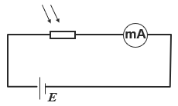
图12 光敏电阻测量电路图
3.光敏电阻光照特性测量
（1）保持施加到光敏电阻上的电压不变，旋转偏振器夹角，每间隔大约10度，改变入射光光强，测量相应的光电流，并记录旋转角度、施加电压与相应的电流；
（2）改变光敏电阻电压，重复步骤（1）。
注意事项：1.不要超过电表量程 2.不要超过光敏电阻的额定功率 100mW

五、数据处理
表一 伏安特性与光照特性测量表
拟合前的伏安特性曲线：
 | 1．00 | 1．50 | 2.00 | 2.50 | 3.00 | 3.50 | 4.00
0 | 0.48 | 0.72 | 0.97 | 1.21 | 1.46 | 1.70 | 1.95
10 | 0.47 | 0.71 | 0.95 | 1.19 | 1.44 | 1.68 | 1.93
20 | 0.44 | 0.66 | 0.88 | 1.10 | 1.33 | 1.55 | 1.83
30 | 0.39 | 0.59 | 0.79 | 0.98 | 1.19 | 1.39 | 1.63
45 | 0.30 | 0.45 | 0.61 | 0.76 | 0.92 | 1.07 | 1.26
50 | 0.26 | 0.40 | 0.53 | 0.67 | 0.81 | 0.96 | 1.10
60 | 0.20 | 0.30 | 0.40 | 0.50 | 0.61 | 0.72 | 0.79
70 | 0.11 | 0.17 | 0.23 | 0.29 | 0.35 | 0.41 | 0.47
80 | 0.05 | 0.07 | 0.10 | 0.13 | 0.16 | 0.19 | 0.21
90 | 0.02 | 0.03 | 0.04 | 0.05 | 0.06 | 0.07 | 0.08
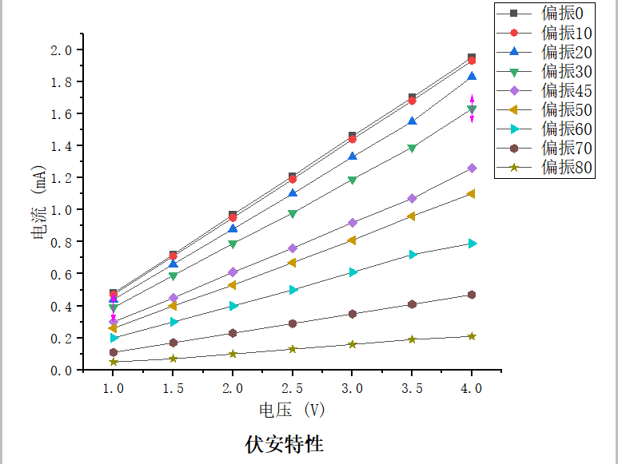
拟合后的伏安特性曲线：
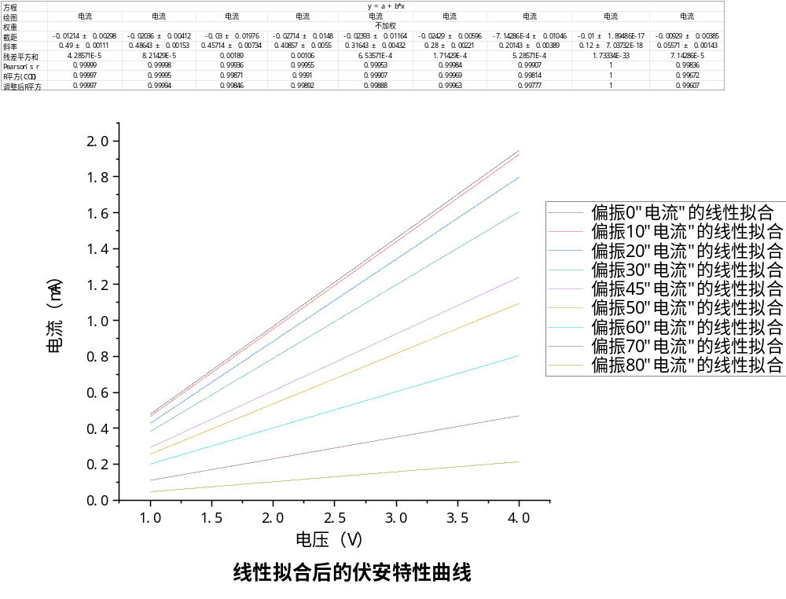
拟合效果表：
方程 | y = a + b*x
绘图 | 电流 | 电流 | 电流 | 电流 | 电流 | 电流 | 电流 | 电流 | 电流
权重 | 不加权
截距 | -0.01214 ± 0.00298 | -0.02036 ± 0.00412 | -0.03 ± 0.01976 | -0.02714 ± 0.0148 | -0.02393 ± 0.01164 | -0.02429 ± 0.00596 | -7.14286E-4 ± 0.01046 | -0.01 ± 1.89486E-17 | -0.00929 ± 0.00385
斜率 | 0.49 ± 0.00111 | 0.48643 ± 0.00153 | 0.45714 ± 0.00734 | 0.40857 ± 0.0055 | 0.31643 ± 0.00432 | 0.28 ± 0.00221 | 0.20143 ± 0.00389 | 0.12 ± 7.03732E-18 | 0.05571 ± 0.00143
残差平方和 | 4.28571E-5 | 8.21429E-5 | 0.00189 | 0.00106 | 6.53571E-4 | 1.71429E-4 | 5.28571E-4 | 1.73334E-33 | 7.14286E-5
Pearson's r | 0.99999 | 0.99998 | 0.99936 | 0.99955 | 0.99953 | 0.99984 | 0.99907 | 1 | 0.99836
R平方(COD) | 0.99997 | 0.99995 | 0.99871 | 0.9991 | 0.99907 | 0.99969 | 0.99814 | 1 | 0.99672
调整后R平方 | 0.99997 | 0.99994 | 0.99846 | 0.99892 | 0.99888 | 0.99963 | 0.99777 | 1 | 0.99607

1.按实验内容项目，逐条列出标题
2..对原始数据表进行优化，计算机绘表；.注意表名及需要注意将条件参数列于表头或表尾；.注意单位、有效数字；
3.计算要有过程，有误差分析——计算公式、代入数据、计算结果、单位；注意单位、有效数字；对数据结果进行误差分析，按课件要求，采用相对误差或用不确定度的标准结果形式表述；
4.作图，要素要全，对曲线规律归纳——坐标图要合作图法要求——坐标轴物理量、单位、范围合适；数据点要有符号；多种数据点，要标记数据名称或对应不变参量；采取光滑曲线或拟合直线，不能直接连接数据点；对曲线进行规律性分析、从中获取核心参量。
5.规律验证要有依据——例如，两量成线性关系，要首先线性拟合，由相关系数大小进行判定。.

六、结果陈述
（1）入射光强不变时，光敏电阻电流与电压之间是否是线性关系，依据是什么——相关系数大小；
（2）光敏电阻阻值随光照如何变化；
（3）光电流随光照如何变化
1.按实验内容项目，逐条列出标题，逐项陈述，只陈述结论，言简意赅；
2.对数据结果要有误差或不确定度表示的标准形式；
3.对曲线结果，要有曲线规律及获得的参量；
4.对实验验证结论，要有数据支撑。

七、思考题
（1）什么是马吕斯定律，本实验中，利用该定律到达什么目的？
（2）为什么光照增强时，光敏电阻的阻值会发生变化？如何变化？
（3）为何要调整光路共轴？各个光学元件的功能是什么？

思考题要有题目，回答全面、简练。

指导教师批阅意见

成绩评定

预习  （20分） | 操作及记录  （40分） | 数据处理与结果陈述（30分） | 思考题  （10分） | 报告整体  印 象 | 总分

注：正文统一用5号字，标题可大一号，图表名可小一号；
原始数据记录表需单独起页（表格自拟，作为预习报告评分的一部分），提交报告时附在最后；

原始数据记录表
课程编号 1800440079 组号 01 姓名 李文俊 实验名称 光敏电阻特性研究
夹角α/deg
- 光敏电阻伏安特性数据记录表

